中华人民共和国第二届职业技能大赛

重庆市选拔赛焊接项目报名通知

各有关单位:

按照《重庆市人力资源和社会保障局关于组织开展中华人民共和国第二届职业技能大赛重庆市选拔集训工作的通知》（渝人社〔2023〕51号）要求，为组织实施好2023年中华人民共和国第二届职业技能大赛焊接项目重庆市选拔赛，现将有关事项通知如下：

一、竞赛时间和地点

时间：2023年3月24日至28日

地点：重庆市沙坪坝区上桥二村11号（重庆能源工业技师学院市级焊接集训基地）

二、报名工作

（一）参赛人员

1.选手

选手须年满16周岁以上的中国大陆公民，且在法定退休年龄以内，从事、学习本职业（工种）或相关职业（工种）的企业职工或学生。以区县、企业、院校等为单位组队参赛，每个参赛队限报2名选手。

以下人员，不得参加本次比赛：

（1）获得往届焊接项目国家级以及市级一类竞赛一等奖的选手。

（2）世界技能大赛中国组委会发文确定的历届世界技能大赛焊接项目参赛选手。

（3）世界技能大赛中国组委会发文确定的历届世界技能大赛焊接项目专家组、教练组成员。

如遇报名信息存在虚假有误的情况，若未参赛则取消参赛资格，若已参赛则取消成绩与奖项。

2.裁判

根据竞赛技术规则要求，原则上裁判长由专家组长担任，为体现公平性原则，每个单位可推荐1人担任裁判，通过抽签确定裁判人员，原则上通过抽签确定的裁判不低于裁判总人数的50%。

3.领队

每个项目可报送1名领队和1名领队助理。

（二）报名方式

1.以区县、企业、院校为单位组织报名，报名采用“渝赛宝”竞赛信息系统实行线上申报，具体方式见《中华人民共和国第二届职业技能大赛重庆市选拔赛参赛队在线报名操作指南》。

2.报名截止时间：2023年3月16日。

（三）时间安排及要求

1.报到安排

报到时间：2023年3月24日 13:30至15:00

报到方式：参赛人员自行乘坐交通车或自驾车辆报到

报到地点： 重庆能源工业技师学院办公楼大厅（重庆市沙坪坝区上桥二村11号）

2.比赛时间及地点

比赛时间：2023年3月25日至28日

比赛地点：重庆能源工业技师学院重庆市焊接集训基地

三、技术工作

（一）项目描述

焊接技术是指采用合适的焊接方式，合理的焊接工艺，适当的焊接设备，采用与母材同材质或不同材质的填充物甚至不采用填充物，用加热或者加压又或者既加热又加压的方式来将金属或非金属工件紧密连接的一种加工工艺方法。

（二）竞赛标准

竞赛内容依据焊工《国家职业技能标准》三级（高级工）为基础，依据世界技能大赛焊工赛项的竞赛内容，参照中华人民共和国第一届职业技能大赛焊接赛项竞赛内容，并结合我市焊接行业实际情况制定，比赛不单独设立理论考核项目。

（三）竞赛内容

竞赛项目分为两个模块，其中模块1由三组低碳钢试件组成，赛前由裁判组从备选题目中抽取。竞赛总时间为4.5小时，包括打磨、组对、焊接、清理、休息、饮水、上洗手间的时间，参赛选手必须在规定时间内独立完成所有项目。具体内容详见技术文件。

（四）竞赛形式

个人赛

四、其他事项

（一）各单位要高度重视，精心组织，力争把大赛办成优质赛事，各参赛队要遴选优秀选手参加市级选拔赛，同时做好代表队组建、参赛保障等工作。

（二）为保障选拔赛的顺利进行，请各参赛单位关注竞赛时间节点认真学习相关资料。

（三）本次大赛不收取报名费，参赛选手及领队的交通费、食宿费由派出单位负责。

（四）各参赛队要认真做好安全教育，并提前为选手购买意外伤害保险，确保参赛期间人身和财务等安全。

五、联系方式

联系人：何志萍、姚建平

联系电话：18696752669、18696752661

竞赛工作QQ群：470340330

附件：1.中华人民共和国第二届职业技能大赛重庆市选拔赛参赛报名操作指南

中华人民共和国第二届职业技能大赛

重庆市选拔赛焊接项目赛区执委会

（重庆能源工业技师学院代章）

附件1

中华人民共和国第二届职业技能大赛重庆市选拔赛参赛报名操作指南

**一、报名地址**

全市选拔赛技能竞赛服务平台，以下简称**服务平台。**

登录网址[http://cqxb.qyskills.com/](http://cqxb.qyskills.com)，没有账号的单位需拨打技术支持热线：400-6081806申请账号。



登录服务平台后可以参照下图指引自行修改初始密码(登录账号与申报平台登录账号一致)，

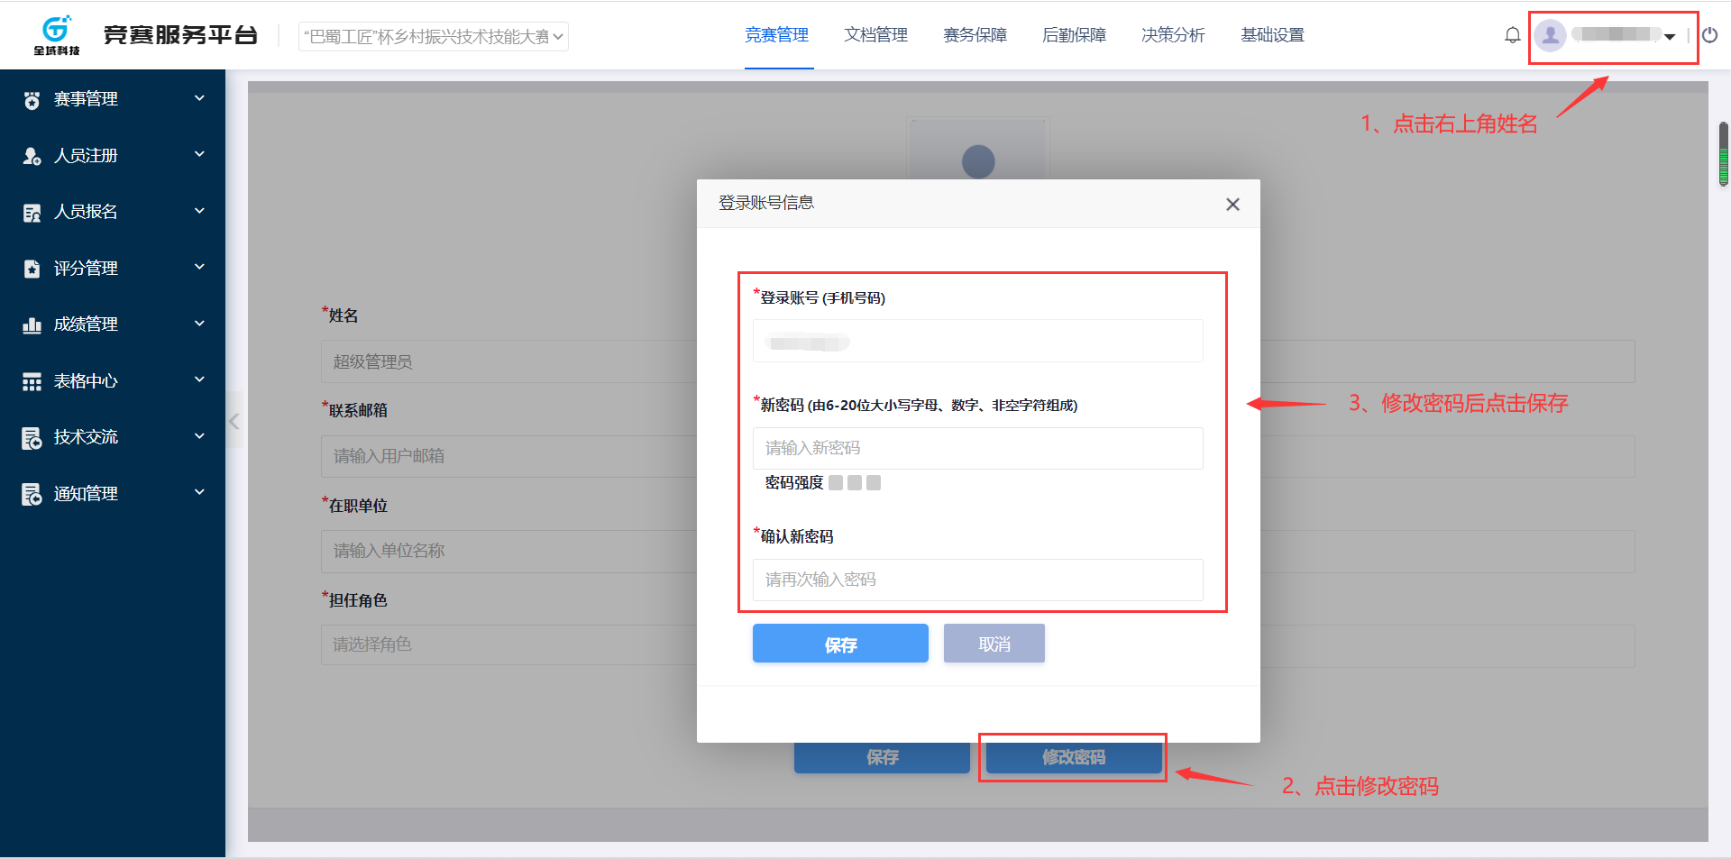

**二、报名流程**

**上传签章文件至服务平台**

在报名信息确认无误后需要上传签章文件，共有三类：

①　选手报名表签章文件

②　裁判推荐表签章文件

③　代表团报名汇总表签章文件

**上传方法见“详细操作步骤”**

**录入报名人员信息至服务平台**

1. 直接逐个录入或在服务平台分别下载裁判、选手和随团人员的《报名导入模版》，在下载的模板中录入相关人员信息

2.录入完毕后上传模板，导出选手报名表和裁判员推荐表，发其本人核对确认。

符合要求

核查纸质报名表有效性

不合要求

**参赛参赛队联络员**

提交至本参赛队联络员

1、填写纸质 《裁判员推荐表》

不合要求

**裁判员**

**选 手**

2、手写签名

2、所在单位盖章

1、填写 纸 质《选手报名表》

**三、详细操作步骤**

**1、批量录入选手及裁判信息至服务平台，以选手为例操作路径及步骤如下：**

* 1. 登录服务平台->【人员报名】->【选手报名】->【批量报名】（图1）
  2. 点击【下载报名模板】（图2） -> 在下载的Excel中录入全部选手资料
  3. 点击【上传】->选择录完选手资料的文件
  4. 确认选手信息，点击【下一步】
  5. 上传证件照，点击【下一步】
  6. 上传资质文件，点击【提交】
  7. 勾选需要报名的选手，确认无误后点击【一键提交】

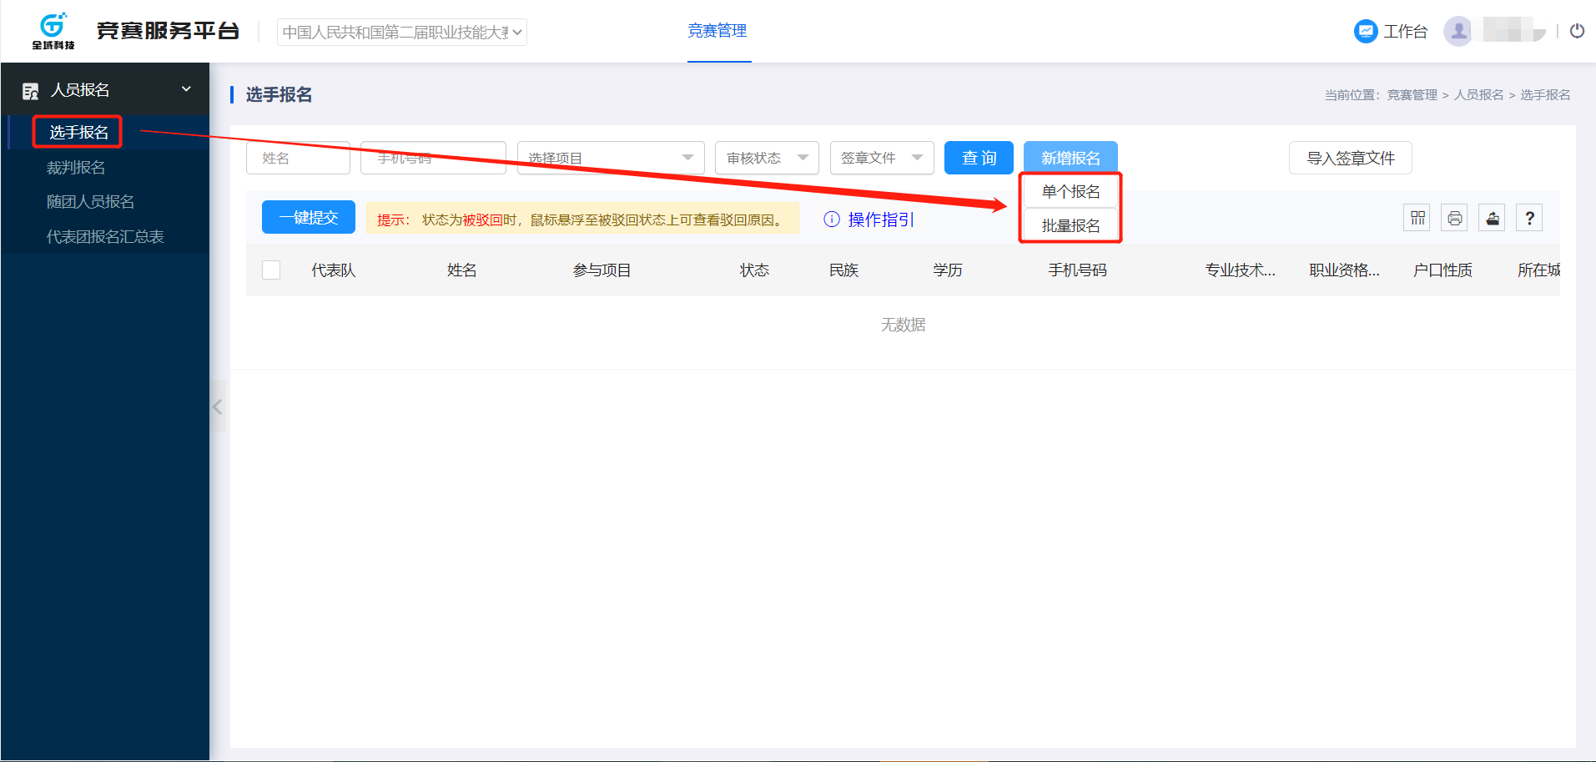

（图1）

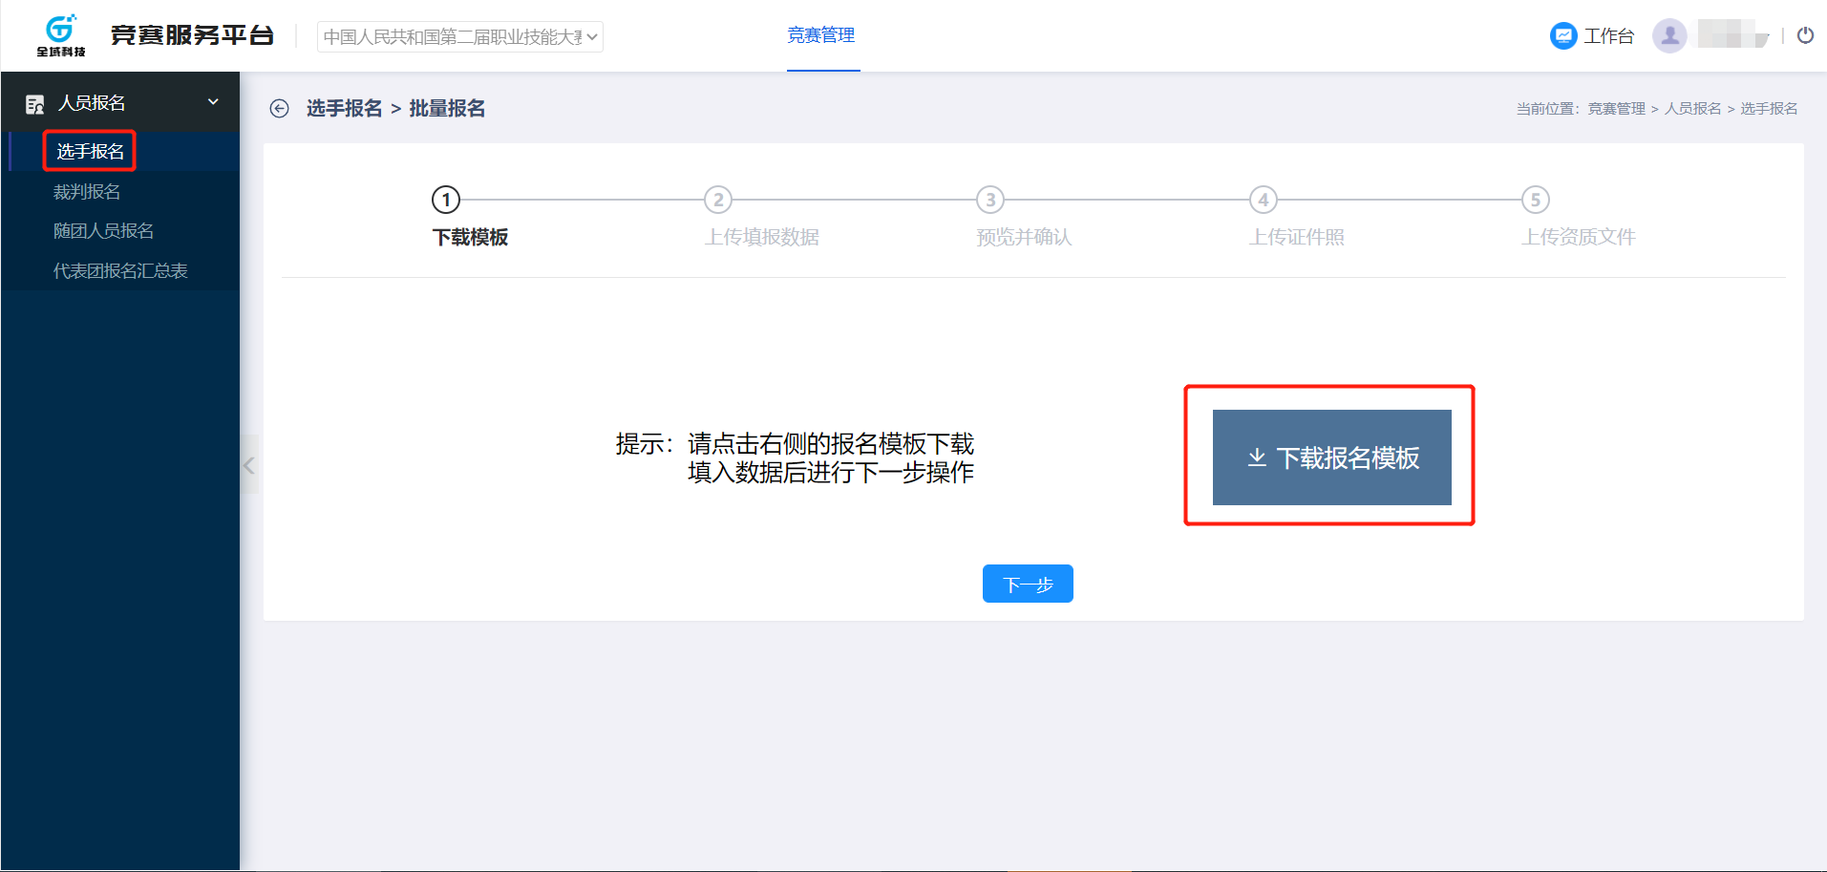

（图2）

**2、录入本参赛队领队及领队助理信息至服务平台**

操作路径及步骤如下：

登录服务平台->【人员报名】->【随团人员报名】->【单个报名】->填写资料->【保存】->确认领队或领队助理信息无误后点击【提交】

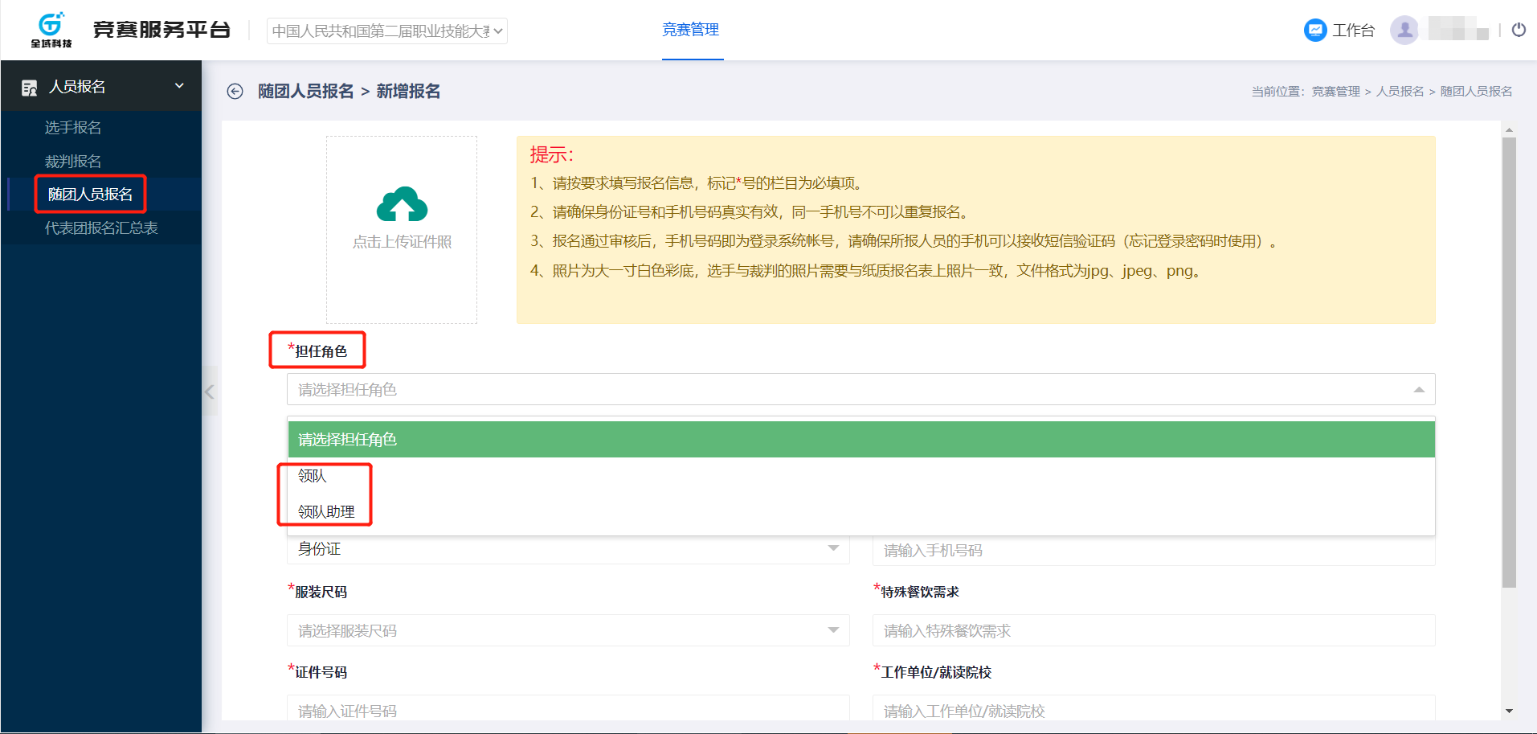

1. **上传签章文件至服务平台**

(1) 选手报名表签章文件

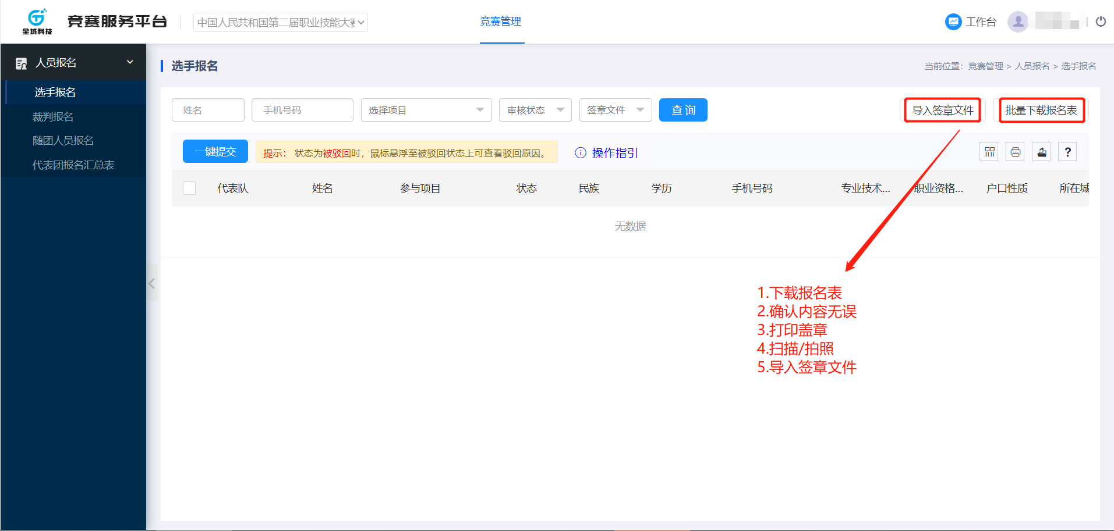

注意：扫描/拍照签章文件后得出的文件，应命名为文件对应人员的手机号，假设该文件为张三的报名表，那该文件的名字就是张三的手机号。

（2）裁判推荐表签章文件

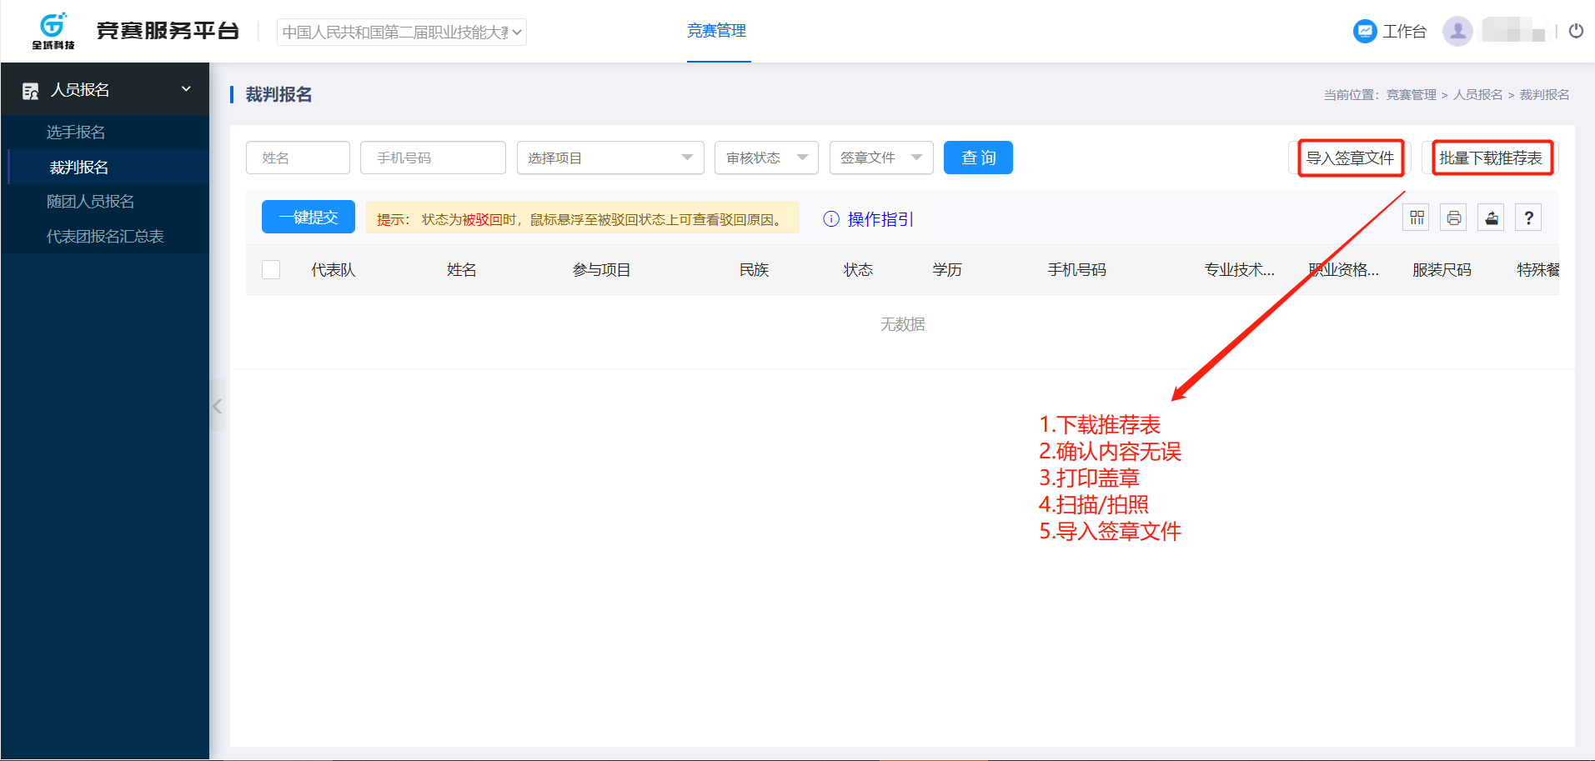

注意：扫描/拍照签章文件后得出的文件，应命名为文件对应人员的手机号，假设该文件为李四的推荐表，那该文件的名字就是李四的手机号。

1. **上传《报名汇总表》至服务平台**
   1. 完成本参赛队全部人员（裁判、选手、领队及助理）报名后，在服务平台导出并打印《报名汇总表》，加盖参赛队公章后，扫描后上传至服务平台存档。

操作路径及步骤：登录服务平台->【人员报名】->【代表团报名汇总表】->【导 出总汇表】->打印盖章->【上传签章文件】

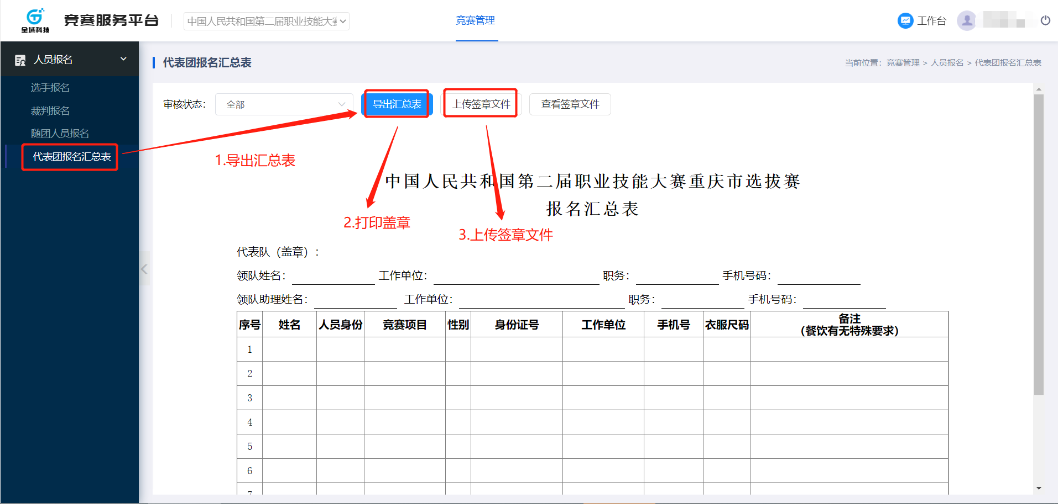

注意：该签章文件的文件名应命名为：代表团名称 + 报名汇总表 + 页码，例如：成都市报名汇总表01

**四、注意事项**

1、使用电脑登录服务平台，不要用手机里的浏览器；

2、网页浏览器使用谷歌Chrome浏览器或360浏览器；

3、 若采取批量上传报名人员照片，需将照片的文件名改为报名信息中此人的**手机号码**，

提示操作即可实现照片批量上传。为确保成功上传，建议每次控制在20人之内；

4、人员照片需采用**大一寸**证件照（33mm*48mm），要求人像清晰，轮廓分明，建议首选

**白底彩色**证件照，文件格式为**jpg、png**，为确保证件效果，照片文件大小需在 **200K-2M** 之间；

**五、技术支持热线：400-6081806**